Esta Entidad local ha recibido una ayuda cofinanciada a una tasa del 40%, a través del Objetivo Específico: “Fomentar la inclusión activa al objeto de promover la igualdad de oportunidades, participación activa, y mejorar la empleabilidad, en particular para los colectivos desfavorecidos”, del Programa FSE+ 2021-2027 de Navarra

FINANCIADA POR/ FINANTZATU DUENA:
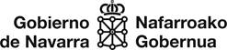
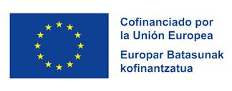

Entitate honek kofinantzatutako %40ko dirulaguntza jaso du, Nafarroako 2021-2027 FSE+ Programaren helburu espezifiko honi dagokiolarik: “aukera-berdintasuna eta parte-hartze aktiboa bultzatea eta enpleagarritasuna hobetzea, bereziki kolektibo ahulenak, helburu bezela duen gizarteratze aktiboaren sustatzea”.

